Отчет
Студент: Баландин Александр Сергеевич
Группа: ИВ1-23-2

1 задание XSS Reflected (LOW)

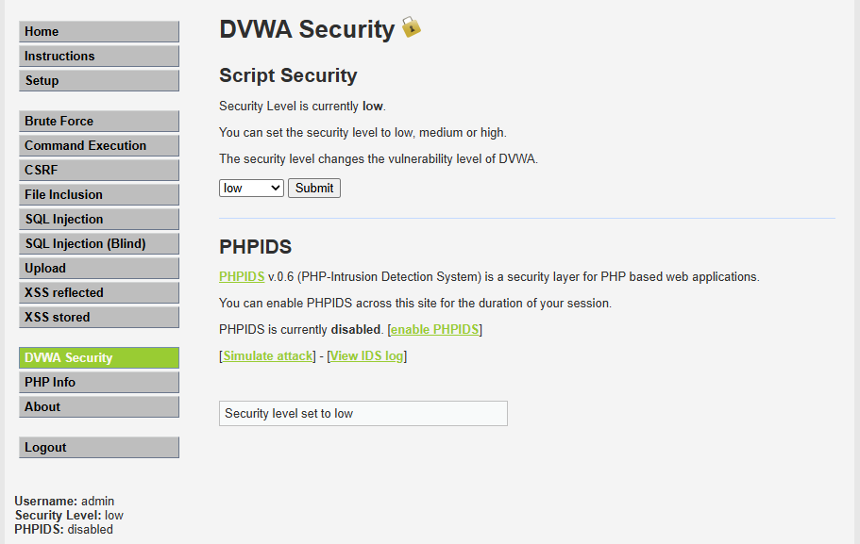
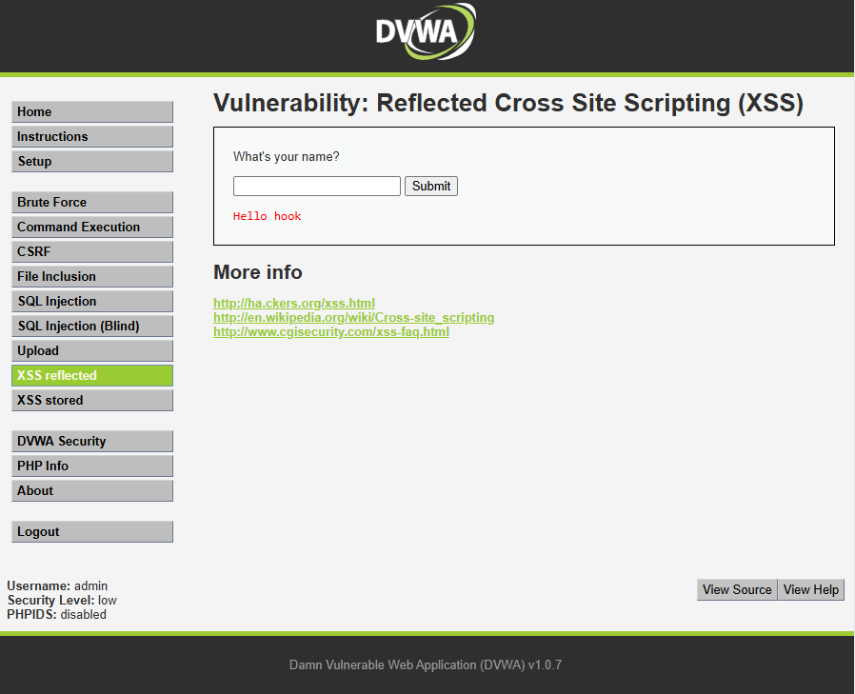
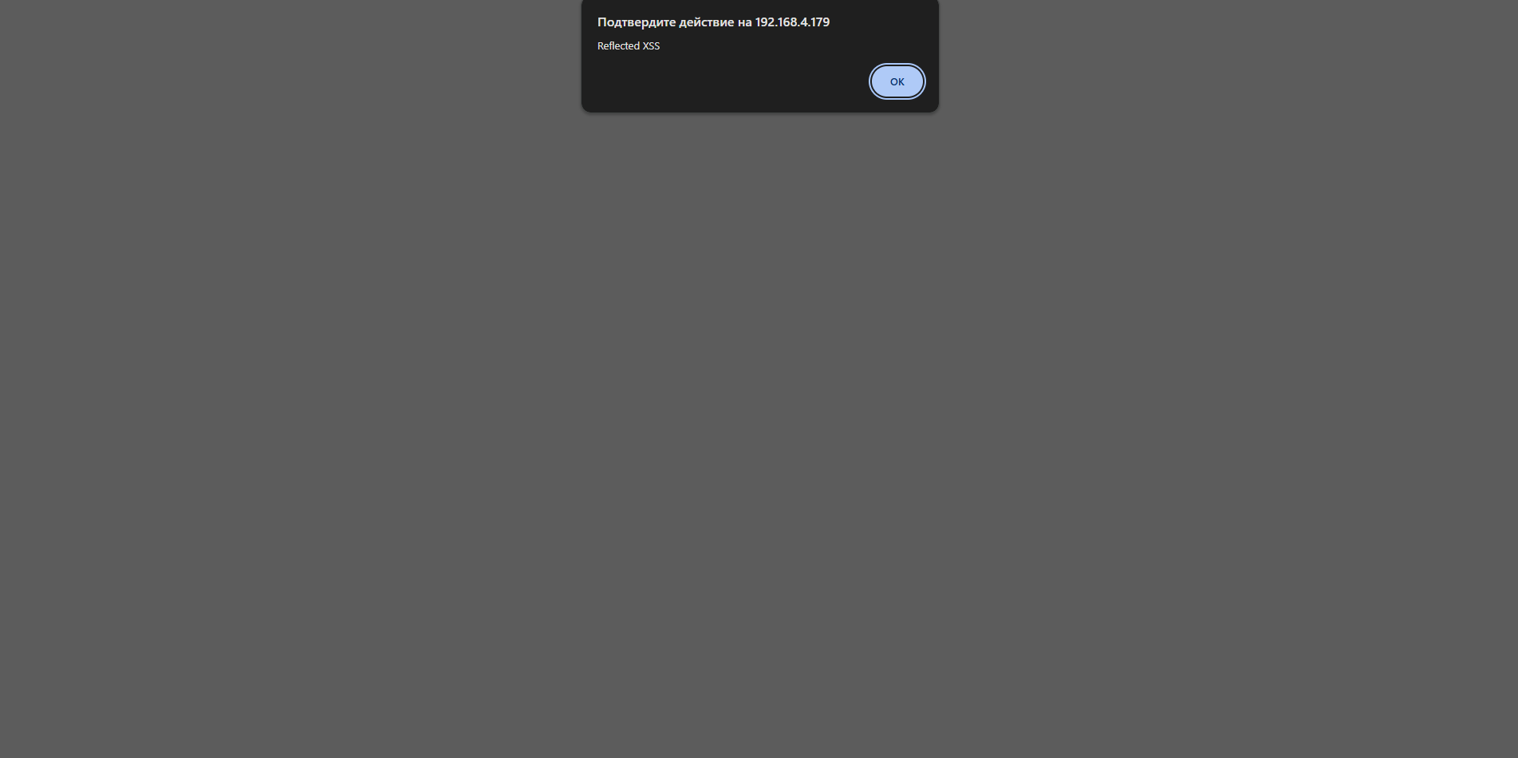

В адресной строке <script>alert(“Reflected XSS”)</script>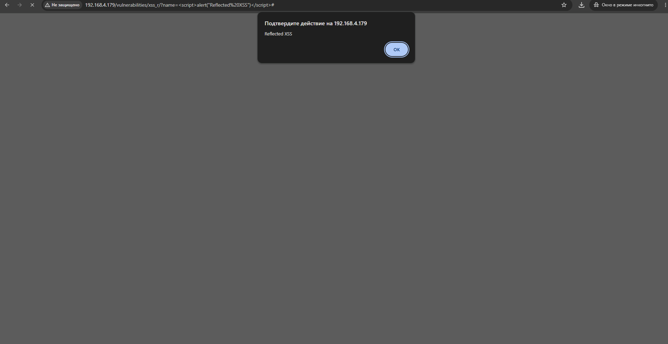

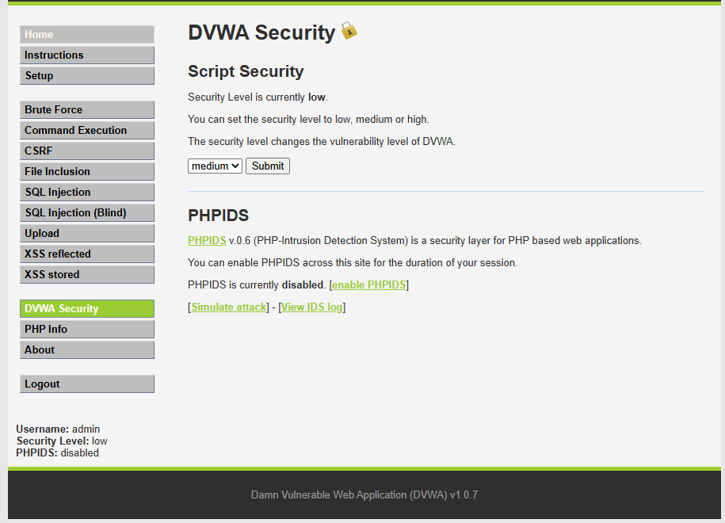

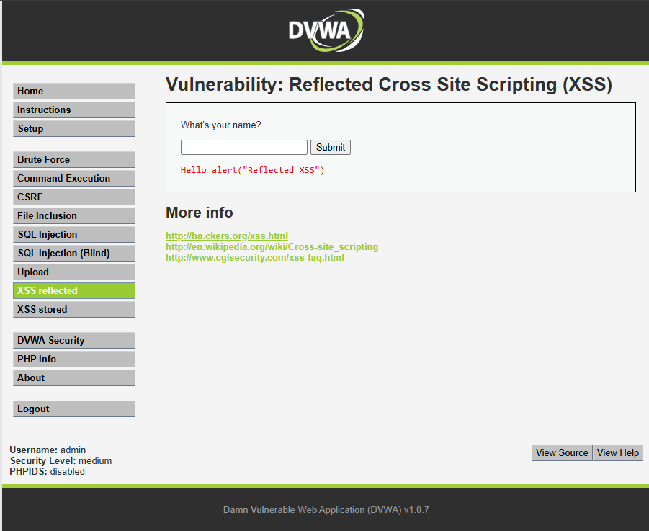

2 задание XSS Stored

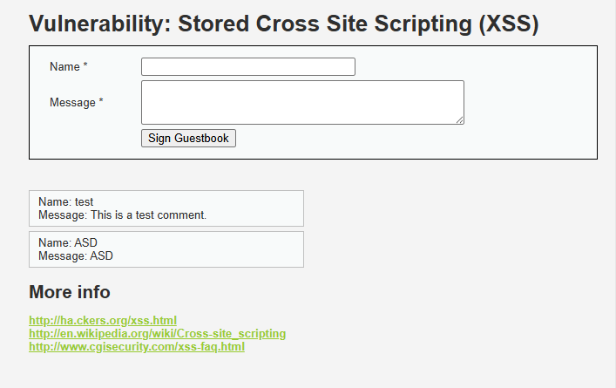
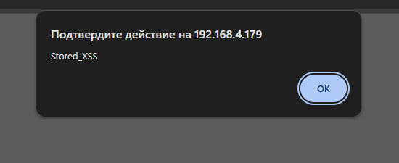
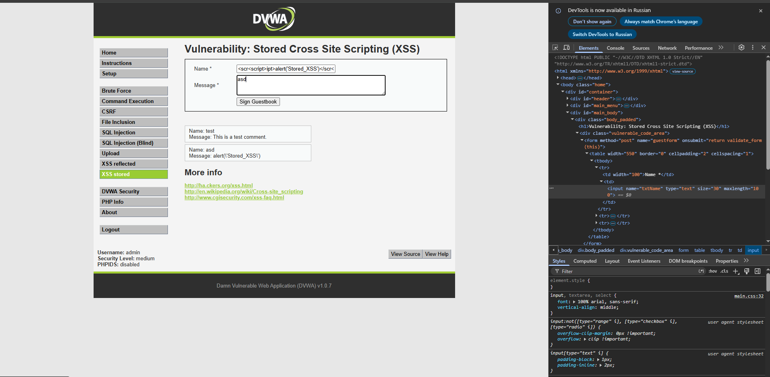
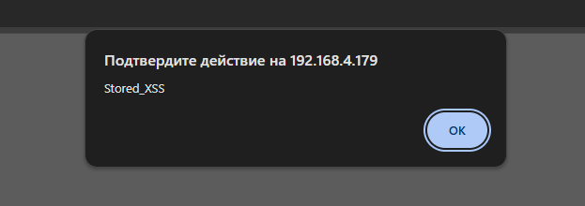

3 задание XSS DOM

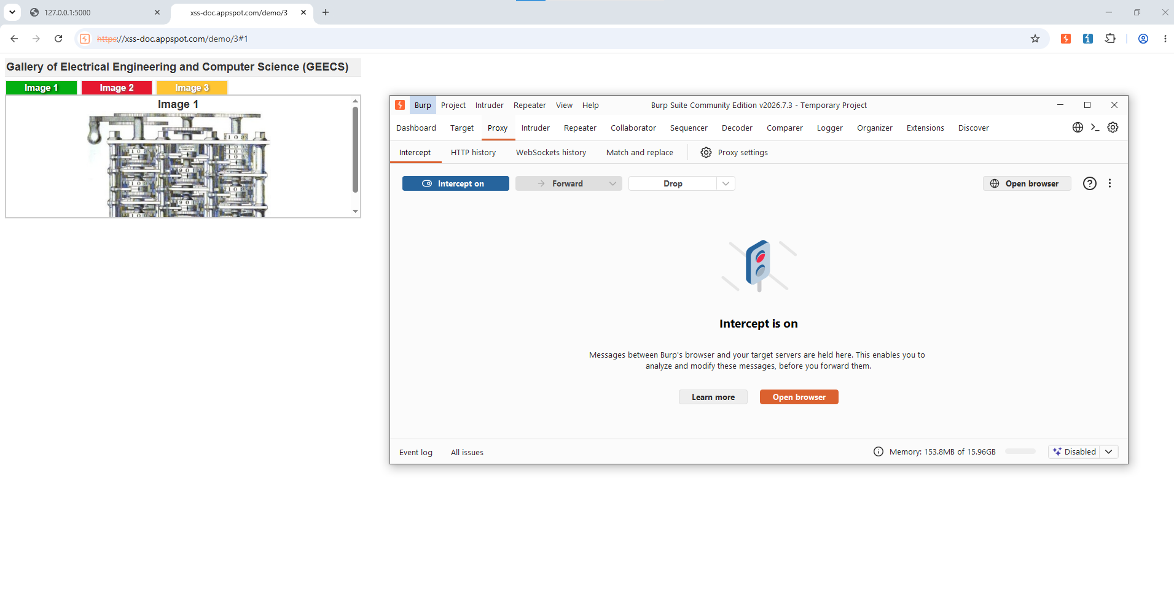
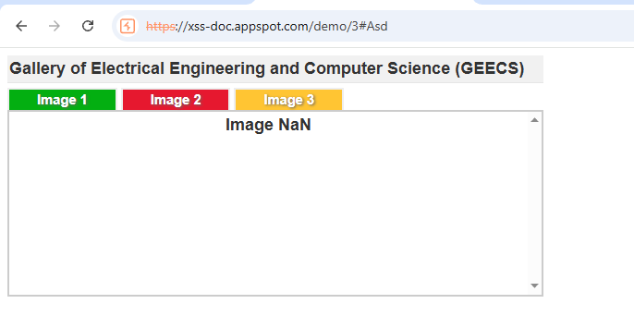

4.Исследовать свой сайт или сайт одногруппника на уязвимость, позволяющую провести XSS-атаку

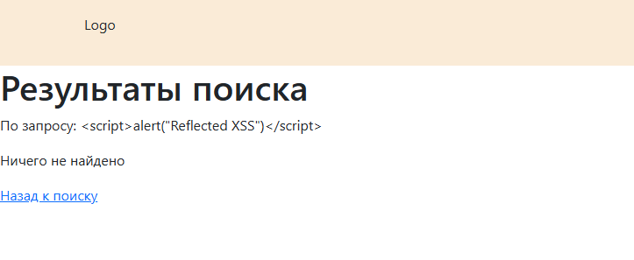
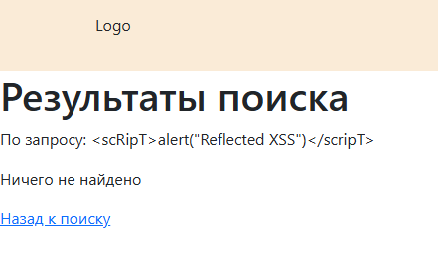
<body onload=alert(’XSS’)>
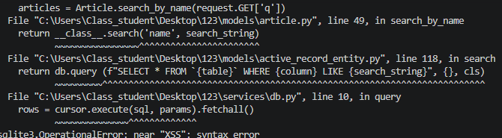

Отчёт по лабораторной работе: Исследование XSS-инъекций
Цель
Исследовать собственный сайт (Flask + Jinja2, http://127.0.0.1:5000) на XSS-уязвимости (Reflected, Stored, DOM-based), дать рекомендации и при необходимости исправить код.
1. Точки ввода
№ Функция Точка ввода Метод
1 Поиск q GET
2 Регистрация логин, email, пароль POST
3 Логин логин, пароль POST
4 Редактирование статьи название, текст, URL картинки POST
5 Просмотр статьи данные из БД GET
2. Тестирование
Reflected XSS (поиск)
Векторы: <script>alert(1)</script>, "><img src=x onerror=alert(1)>, <svg/onload=alert(1)> и др.
Результат: скрипт не выполнился. В исходном HTML:
html
<p>По запросу: &lt;script&gt;alert(1)&lt;/script&gt;</p>
Спецсимволы экранированы → Reflected XSS не работает.
SSTI (побочный тест)
Вектор {{ article.get_text() | safe }} отобразился как текст → Jinja2 не рендерит вложенные шаблоны → SSTI не работает.
Stored XSS

Создана статья с <script>alert(document.cookie)</script> в названии и тексте.
Результат: код отображается как текст, скрипт не выполняется → Stored XSS не работает (автоэкранирование Jinja2).
DOM-based XSS
Проверка JS-кода через grep:
bash
grep -rn "innerHTML\|document.write\|eval(\|location.hash\|document.URL" static/
Результат: опасных паттернов нет → DOM-based XSS не обнаружен.
Конфигурация шаблонизатора
bash
grep -rn "|safe" templates/ # пусто
grep -rn "autoescape false" templates/ # пусто
Настройка защиты:
python
env = Environment(
loader=FileSystemLoader('templates'),
autoescape=select_autoescape(['html', 'xml']) # ← защита
)
3. Сводная таблица
Функция Тип XSS Результат
Поиск Reflected ❌ Не работает
Просмотр / создание статьи Stored ❌ Не работает
Регистрация / логин Reflected ❌ Не работает
JavaScript DOM-based ❌ Не работает
4. Рекомендации
Экранирование вывода — уже реализовано через autoescape=select_autoescape(['html', 'xml']), {{ }} без |safe.
Валидация и санитизация ввода — для статей с HTML использовать bleach/html-sanitizer вместо |safe.
CSP-заголовок — Content-Security-Policy: default-src 'self'; script-src 'self'.
Cookie-флаги — HttpOnly, Secure, SameSite=Lax.
Заголовки — X-Content-Type-Options: nosniff, X-Frame-Options: DENY.
Регулярный аудит — grep -rn "|safe\|Markup(\|autoescape false", статический анализ bandit.
5. Исправления
Аудит показал: сайт изначально защищён, все три типа XSS не работают. Исправления не требуются.
Дополнительно внедрены меры defense in depth:
python
app.config['SESSION_COOKIE_HTTPONLY'] = True
app.config['SESSION_COOKIE_SAMESITE'] = 'Lax'
@app.after_request
def add_security_headers(response):
response.headers['Content-Security-Policy'] = (
"default-src 'self'; script-src 'self'; "
"style-src 'self' 'unsafe-inline'; img-src 'self' data:;"
)
response.headers['X-Content-Type-Options'] = 'nosniff'
response.headers['X-Frame-Options'] = 'DENY'
return response
Выводы
Проведён аудит сайта на три типа XSS — все три не работают.
Основной механизм защиты — автоэкранирование Jinja2 (autoescape=select_autoescape) + использование {{ }} без фильтра |safe.
grep-аудит подтвердил отсутствие |safe и отключённого autoescape в шаблонах.
В клиентском JS нет опасных паттернов (innerHTML, eval, document.write) → DOM-based XSS исключён.

Дополнительно внедрены cookie-флаги, CSP и security-заголовки (defense in depth).
В ходе лабораторной работы было проведено исследование собственного веб-приложения на уязвимости типа XSS (Reflected, Stored, DOM-based).
Установлено, что сайт защищён от всех трёх типов XSS-атак. Основной механизм защиты — автоэкранирование шаблонизатора Jinja2, включённое на уровне конфигурации Environment (autoescape=select_autoescape(['html', 'xml'])), а также строгое использование синтаксиса {{ }} без фильтра |safe во всех шаблонах.
Проверено, что фильтр |safe и отключение автоэкранирования в проекте отсутствуют (подтверждено grep-аудитом).
Проверено, что в клиентском JavaScript нет опасных паттернов (innerHTML, document.write, eval с пользовательскими данными), что исключает DOM-based XSS.
Несмотря на отсутствие уязвимостей, дополнительно внедрены меры defense in depth: настройка cookie-флагов, CSP-заголовок, ограничение длины поискового запроса. Это соответствует принципу «эшелонированной защиты».
Практическая значимость: результаты показывают, что корректная настройка шаблонизатора и дисциплина при написании шаблонов (не использовать |safe без необходимости) полностью закрывают класс XSS-уязвимостей без необходимости писать кастомные фильтры.
Ключевой урок: большинство XSS-уязвимостей возникает не из-за «сложных» атак, а из-за небрежности — отключённого автоэкранирования, использования |safe для произвольных данных, вставки пользовательских данных в HTML через конкатенацию строк. В данном проекте этих ошибок нет.

